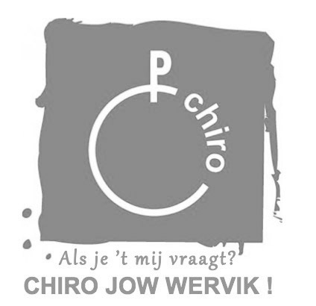
BESTELBON TRUFFELS

Beste truffelliefhebber,

Inderdaad! Het is weer van dat!
De leiding is er weer ingevlogen om een nieuwe onweerstaanbare lading truffels te maken. Door die truffelverkoop kunnen we het inschrijvingsgeld voor het werkjaar, weekend en kamp wat drukken voor de leden.
Op 5 november is de ‘officiële’ en gekende deur aan deur verkoop.
Net als vorig jaar krijgt u de kans om een voetje voor te zijn en je truffeldoos/dozen al te reserveren.
Want de heerlijke truffels wil je absoluut niet missen!
Vul dus snel het onderstaande strookje in en breng het binnen bij Lies of Meinert. Zo ben je alvast zeker van je doos/dozen!.

Strookje + het gepaste geld (in een envelopje) binnen gooien bij:
- Meinert Vanneste (Oude Beselarestraat 125, 8940 Wervik)
- Lies Cael (Kasteelstraat 122, 8940 Wervik)
- Of op zondag 16 oktober op de activiteit

Truffels kunnen besteld worden tot zondagavond 30 oktober.

De truffels zijn te koop in doosjes van 500gr voor slechts 9 euro
Tot truffels!
Chiroeten,
De Wervikse truffelende Chiroleiding

-----------------------------------------------------------------------------------------------------------------

NAAM: ………………………………………………………………………………………………………………………

AFDELING: ………………………………………………………………………………………………………………..

€ 9 x …………. = € …………….

Truffeldozen worden opgehaald op 5 november (tussen 9u- 12u) in d’ Arke, Koestraat 25 of op 6 november voor of na de Chiro activiteit.
Indien er problemen zijn met de ophaaldatum, contacteer ons via info@chirojow.be of via Meinert (+32 479/45 20 29) of Lies (+32 487/35 36 53).

